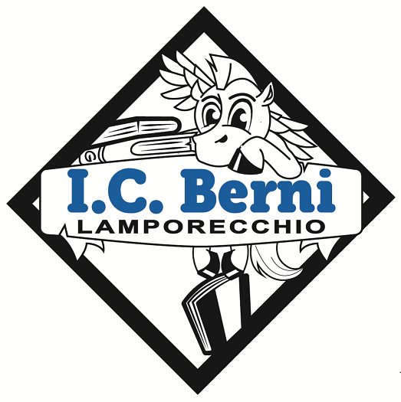

AI sensi della normativa della proprietà di immagine è vietato l’utilizzo improprio o la modifica del logo che rimane di proprietà esclusiva dell’I.C. Francesco Berni di Lamporecchio.

